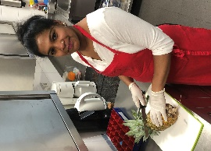
Jaffna food
cooked by Nanthy

a taste of regional & Sri Lankan cuisine
Datum: 10.01-14.01.2022

Montag
Hausgemachte Lasagne Bolognese, dazu Wintersalat mit Kräuterdressing
Dessert: Vanillejogurt

Dienstag
Parboiled Reis mit Puten-Geschnetzeltem und Paprika-Sahne-Sauce, dazu bunte Gemüse Sticks
Dessert: regionaler Obstteller

Mittwoch
Kartoffel-Creme-Suppe mit Wiener Würstchen, dazu ofenfrisches Bauernbrot und Kohlrabi-Gurken-Gemüse
Dessert: hausgemachter Konfettikuchen

Donnerstag
Bio-Vollkorn-Farfalle mit Erbsen-Sauce und Gurkensalat mit Dill-Dressing
Dessert: Quark mit frischem Obst

Freitag
Fischstäbchen mit hausgemachtem Kartoffelstampf und Karotten-Gemüse
Dessert: selbstgemachter Bananen-Shake aus frischen Bananen

